1、点击下图中的小箭头

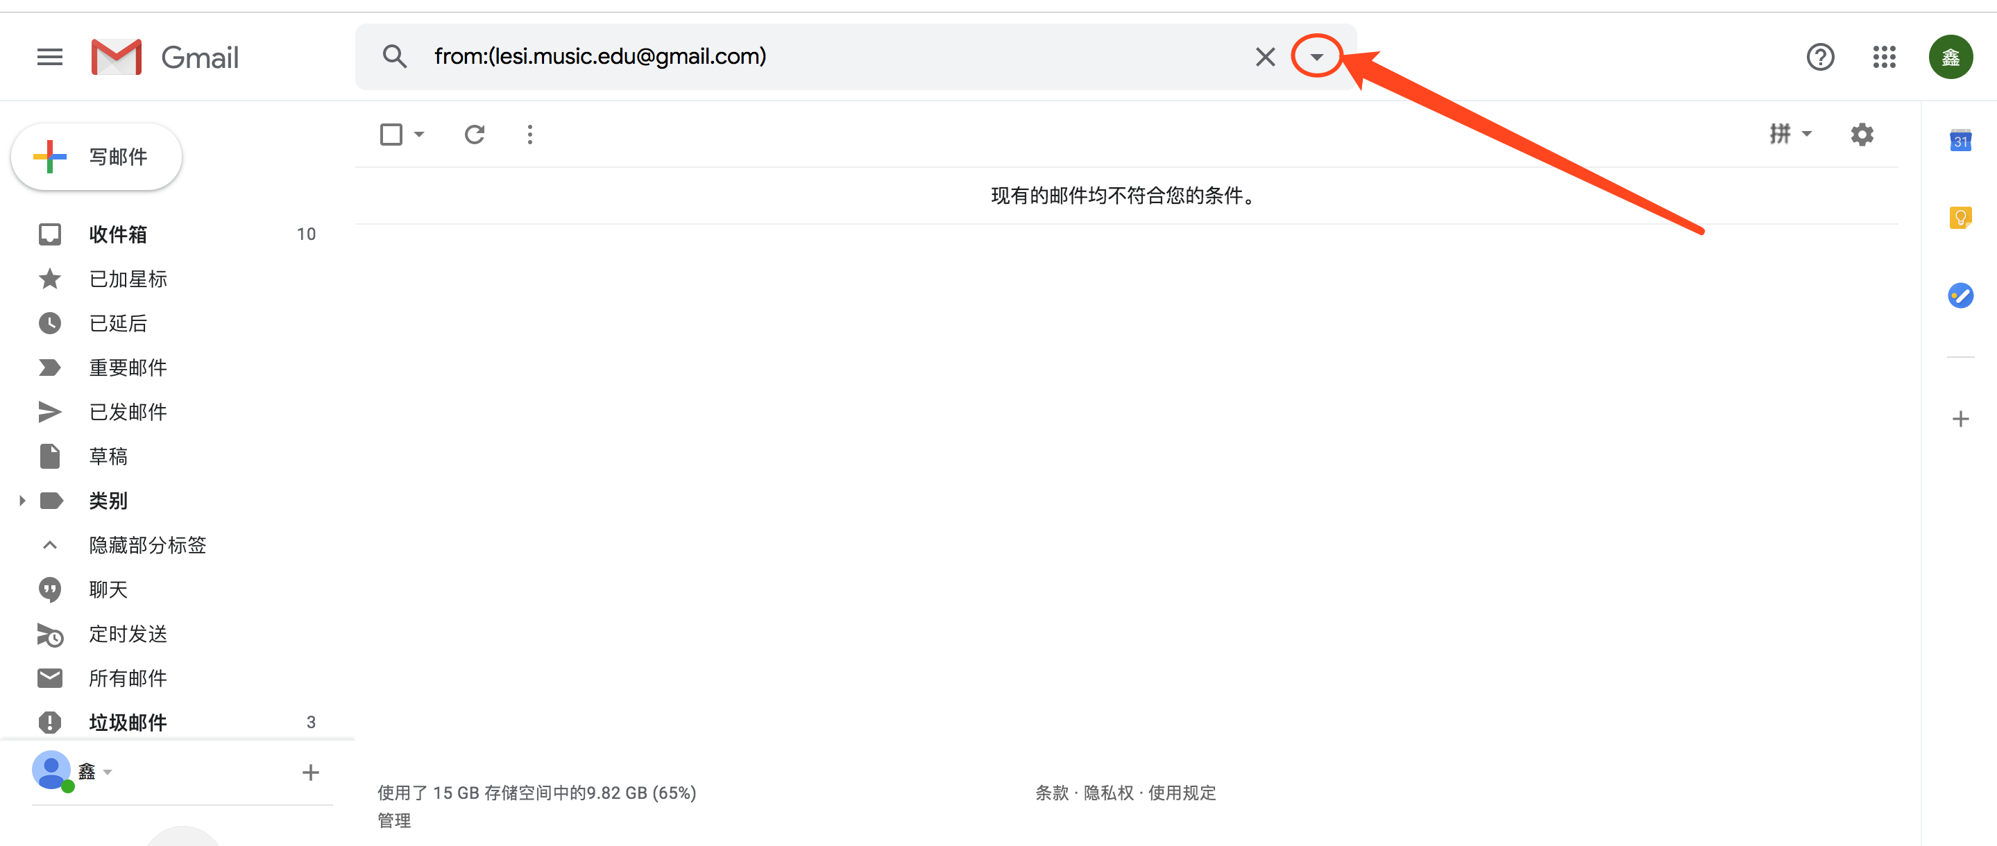

2、[在发件人输入lesicaptcha@gmail.com](mailto:在发件人输入lesicaptcha@gmail.com)，然后点击创建过滤器

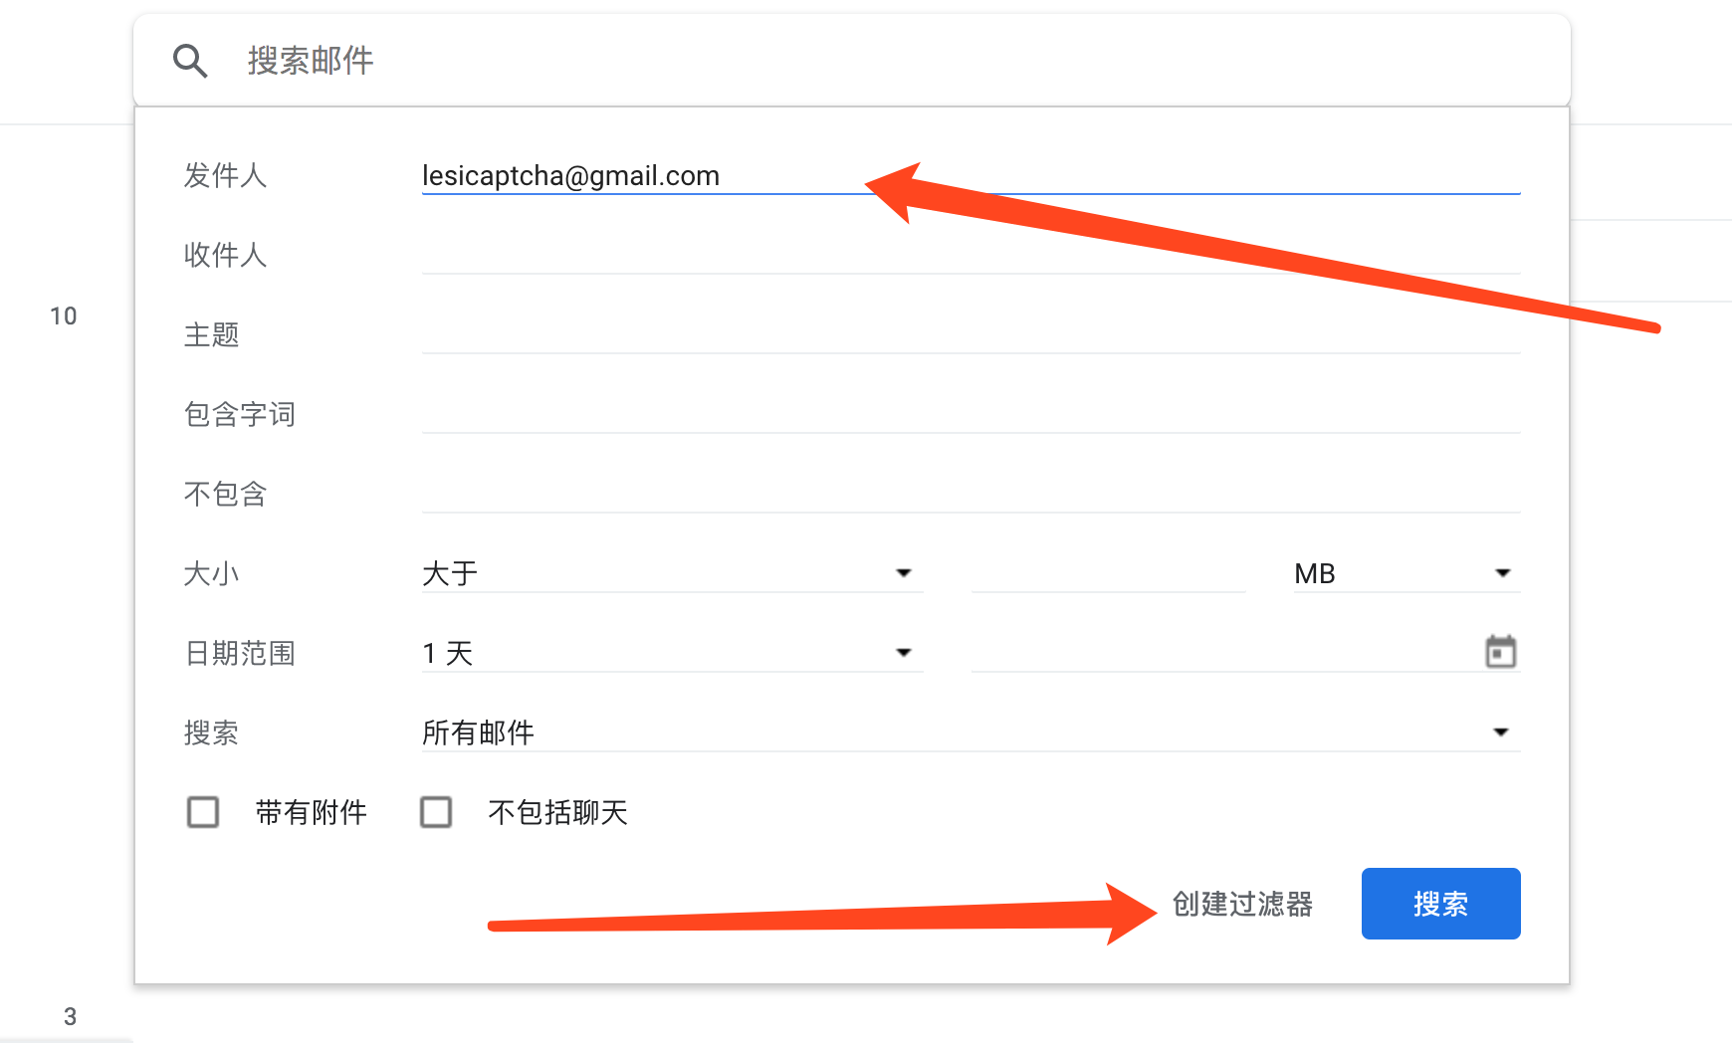

3、选中 【不要将其发送至“垃圾邮件”】 ，创建

